УДК 004.8
МЕТОД ОДНОВРЕМЕННОГО ИСПОЛЬЗОВАНИЯ ЭТИЧЕСКИХ И ЭМОЦИОНАЛЬНЫХ МОДЕЛЕЙ ДЛЯ ВЫБОРА ДЕЙСТВИЙ ИНТЕЛЛЕКТУАЛЬНОГО АГЕНТА
Сухобоков Артём Андреевич
[учёная степень, звание, должность], SAP America, Inc., Newtown Square, Пенсильвания 19073, США; ORCID: 0000-0002-1370-6905;
тел.: ; e-mail: artem.sukhobokov@gmail.com
Стельмах Яна Сергеевна
Магистр, кафедра «Системы обработки информации и управления», Московский государственный технический университет имени Н.Э. Баумана, 105005, Российская Федерация, Москва, 2-я Бауманская ул., д. 5, стр. 1; ORCID: 0009-0007-2995-8254;
тел.: +7 (962) 120-52-44; e-mail: stelmakyana99@gmail.com
Румак Дарья Павловна
Магистр, кафедра «Системы обработки информации и управления», Московский государственный технический университет имени Н.Э. Баумана, 105005, Российская Федерация, Москва, 2-я Бауманская ул., д. 5, стр. 1; ORCID: 0009-0004-5758-3283;
тел.: ; e-mail: le.rumak@gmail.com
Аннотация
Модули этики и эмоций непосредственно влияют на машинное сознание, которое операционно управляет поведением интеллектуального агента. Этика определяет нормы поведения агента, в то время как эмоции выступают в роли адаптивного механизма, настраивающего все подсистемы агента на текущие события. В данной работе этика и эмоции реализуются с помощью нечётких переменных и алгоритма нечёткого вывода Такаги-Сугено-Канга (Takagi-Sugeno-Kang). Сеть сценариев моделирует внешнюю среду. Предлагается механизм интеграции этического и эмоционального управления в относительно простых интеллектуальных системах. Интеллектуальный агент, использующий этот механизм, осуществляет навигацию по сети сценариев. Пример сценария иллюстрирует совместное влияние этики и эмоций на действия агента. Работоспособность подхода демонстрируется на примере ИИ-помощника кредитного аналитика банка, который в ходе навигации по сети сценариев формирует отчёт о доверии клиенту при выдаче кредита.
Ключевые слова
Этическое управление, эмоциональное управление, сеть сценариев, алгоритм нечёткого вывода Такаги–Сугено–Канга, интеллектуальный агент, кредитный скоринг.

Введение
Модули этического и эмоционального управления являются неотъемлемыми компонентами продвинутых систем искусственного интеллекта (ИИ) [Sukhobokov и др., 2024]. Модуль этики обеспечивает соблюдение моральных норм, минимизируя риски и конфликты [Shadbolt, Hampson, 2024], в то время как модуль эмоционального управления комплексно влияет на множество других модулей и подсистем, определяя последующее поведение агента на основе машинных эмоций [Franzoni и др., 2019]. Результаты работы этих двух модулей тесно взаимосвязаны [Ojha, Vitale, Williams, 2021], поскольку они совместно формируют поведение агента. Кроме того, в работе [Mesquita, 2022] показано, что этика и культурные традиции влияют на характер эмоций, специфичных для индивида.
Агентам уровня AGI требуются интегрированные модули: познание, сознание, цели, мировоззрение, этика, эмоции, социальное взаимодействие и другие [Sukhobokov и др., 2024], как показано на Рисунке 1. В полностью функциональной интеллектуальной системе оба этих модуля должны работать в тесной интеграции с перечисленными выше компонентами.
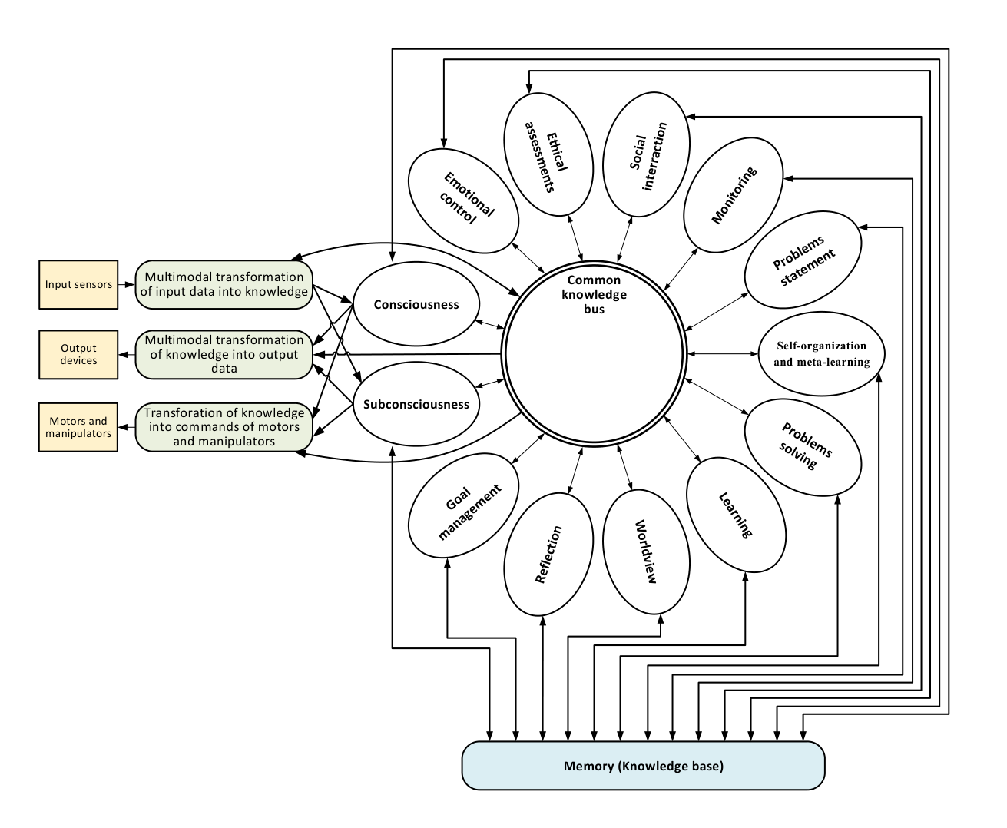
Рисунок 1. Общая архитектура агента с функциональностью, приближающейся к AGI
Несмотря на разную природу, выходы этического и эмоционального модулей тесно взаимосвязаны и совместно формируют общее поведение агента.
Хотя существуют разработки отдельных модулей [Ольховенко, 2025; Popov и др., 2022], такая комплексная система пока не существует (ни у нас, ни, вероятно, где-либо ещё). Поэтому для разработки и демонстрации функциональности модулей этики и эмоций в данной работе предлагается реализовать модели внешней среды и агента, действующего в ней. Модули этики и эмоций будут влиять на поведение агента с помощью встроенных в них моделей этики и эмоций.
Внешняя среда моделируется в виде сети сценариев с множественными переходами между событиями, представленными в ней. Каждое событие в сети обладает этическими и эмоциональными характеристиками, которые влияют на эмоциональное состояние агента и позволяют формировать этические оценки событий. Агент осуществляет навигацию по сети сценариев, при этом его внутренние этические оценки и эмоциональное состояние изменяются по мере перемещения между событиями. Каждый последующий переход к конкретному событию в сети сценариев определяется правилами перехода, учитывающими текущие этические оценки и эмоциональное состояние агента.
Разработанная схема позволяет проводить эксперименты путём варьирования начального состояния агента, моделей этического и эмоционального управления, структуры сети сценариев, характеристик событий в ней, а также правил переходов. Это даёт возможность подбора и настройки реалистичных характеристик событий в соответствии с общественными нормами, а также моделей этического и эмоционального управления для использования в будущих системах ИИ.
Актуальность данной работы обусловлена растущим интересом к созданию ИИ, способного не только эффективно решать задачи, но и учитывать человеческие ценности, воспринимать эмоции других и управлять своим поведением через эмоции. Системы ИИ уже принимают решения, существенно влияющие на жизни людей, и активно используются в критически важных отраслях, таких как производство, транспорт, здравоохранение, финансы, образование, услуги и информационные технологии. Это предъявляет высокие требования к созданию социально ответственных, дружественных человеку и безопасных интеллектуальных систем. Необходимый уровень производительности может быть достигнут за счёт включения в системы ИИ модулей этического и эмоционального управления.

2. Модель эмоционального управления
После анализа многочисленных моделей эмоций в интеллектуальных системах, представленных в обзорах [Kowalczuk, Czubenko, 2016; Ojha, Vitale, Williams, 2021] и других публикациях, мы решили сосредоточиться исключительно на моделях, основанных на нечёткой логике, поскольку они учитывают неопределённость и различные уровни интенсивности эмоций. Среди работ в этой категории [Ayesh, Blewitt, 2015; Ayesh, Stokes, Edwards, 2007; Gershenson, 1999; El-Nasr, Yen, Ioerger, 2000; Mandryk, Atkins, 2007; Qiao и др., 2013; Scherer, 2005] особое внимание привлекает модель Geneva Emotion Wheel (GEW), впервые предложенная K.R. Scherer [Scherer, 2005]. Она представлена на Рисунке 2.
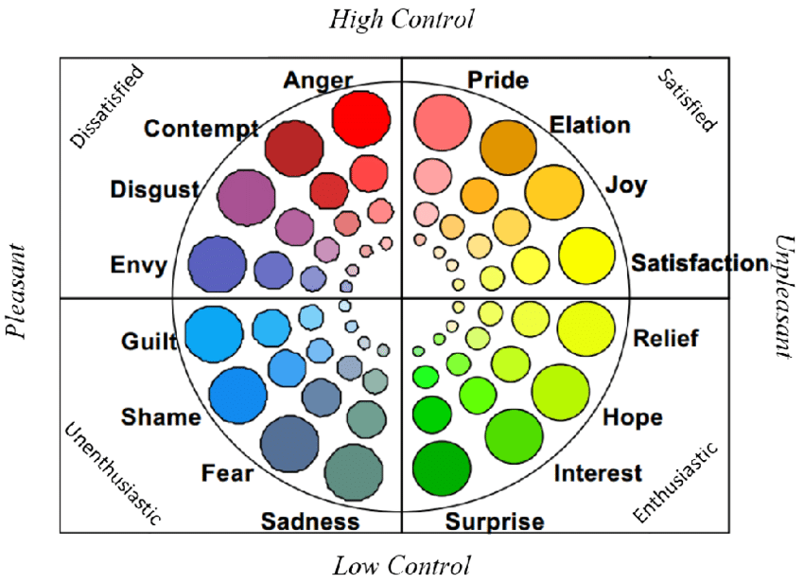
Рисунок 2. GEW версии 1.0
GEW (Geneva Emotion Wheel) широко используется в различных исследованиях для оценки эмоциональных реакций людей [McGinn, Kelly, 2018; Sacharin, Schlegel, Scherer, 2012; Schlegel, Scherer, 2016; Turumugon и др., 2019]. Изначально модель была создана с использованием лингвистических переменных [Scherer, 2005], что впоследствии послужило основой для интеграции механизмов нечёткого логического вывода [Ayesh, Blewitt, 2015]. Выбранная модель эмоций считается более универсальной по сравнению с другими, однако, на наш взгляд, имеет определённый недостаток: она использует алгоритм нечёткого вывода Мамдани [Mamdani, 1977], при котором нечёткие правила структурированы следующим образом:
$IF x_{1} is A_{1}^{i} AND… AND x_{n} is A_{n}^{i} THEN y is B_{i}, i= \overline{\left(1,N\right)} ,$ (1)
где: ($x_{1}$, …, $x_{n}$) - это входы, определённые как лингвистические переменные;
$A_{1}^{i}$, …, $A_{n}^{i}$ - значения соответствующих лингвистических переменных;
$y$ - выход как лингвистическая переменная;
$B_{i}$ - её значение.
Метод дефаззификации, который используется, — это «центр тяжести» (centre of gravity). При таком подходе итоговое эмоциональное состояние остаётся неизменным, если на начальный уровень эмоции воздействует эмоциональное воздействие той же величины. Однако в подобных ситуациях дополнительные эмоциональные воздействия того же уровня могут увеличивать или уменьшать результирующий уровень эмоции, поскольку эмоции имеют свойство накапливаться в коротких временных интервалах и ослабевать из-за утомления при многократном воздействии одного и того же стимула. Влияние эмоциональной памяти [Crowder, Friess, 2010; Kowalczuk, Czubenko, 2011] и последовательности эмоциональных воздействий на итоговое состояние требует дальнейшего исследования.$E (E ∈ \overline{0,1})$
Модель GEW со временем эволюционировала, и в настоящее время наиболее актуальной является версия GEW 3.0, которая включает 20 различных эмоций [Université de Genève, 2013; Scherer и др., 2013]. Она представлена на Рисунке 3.
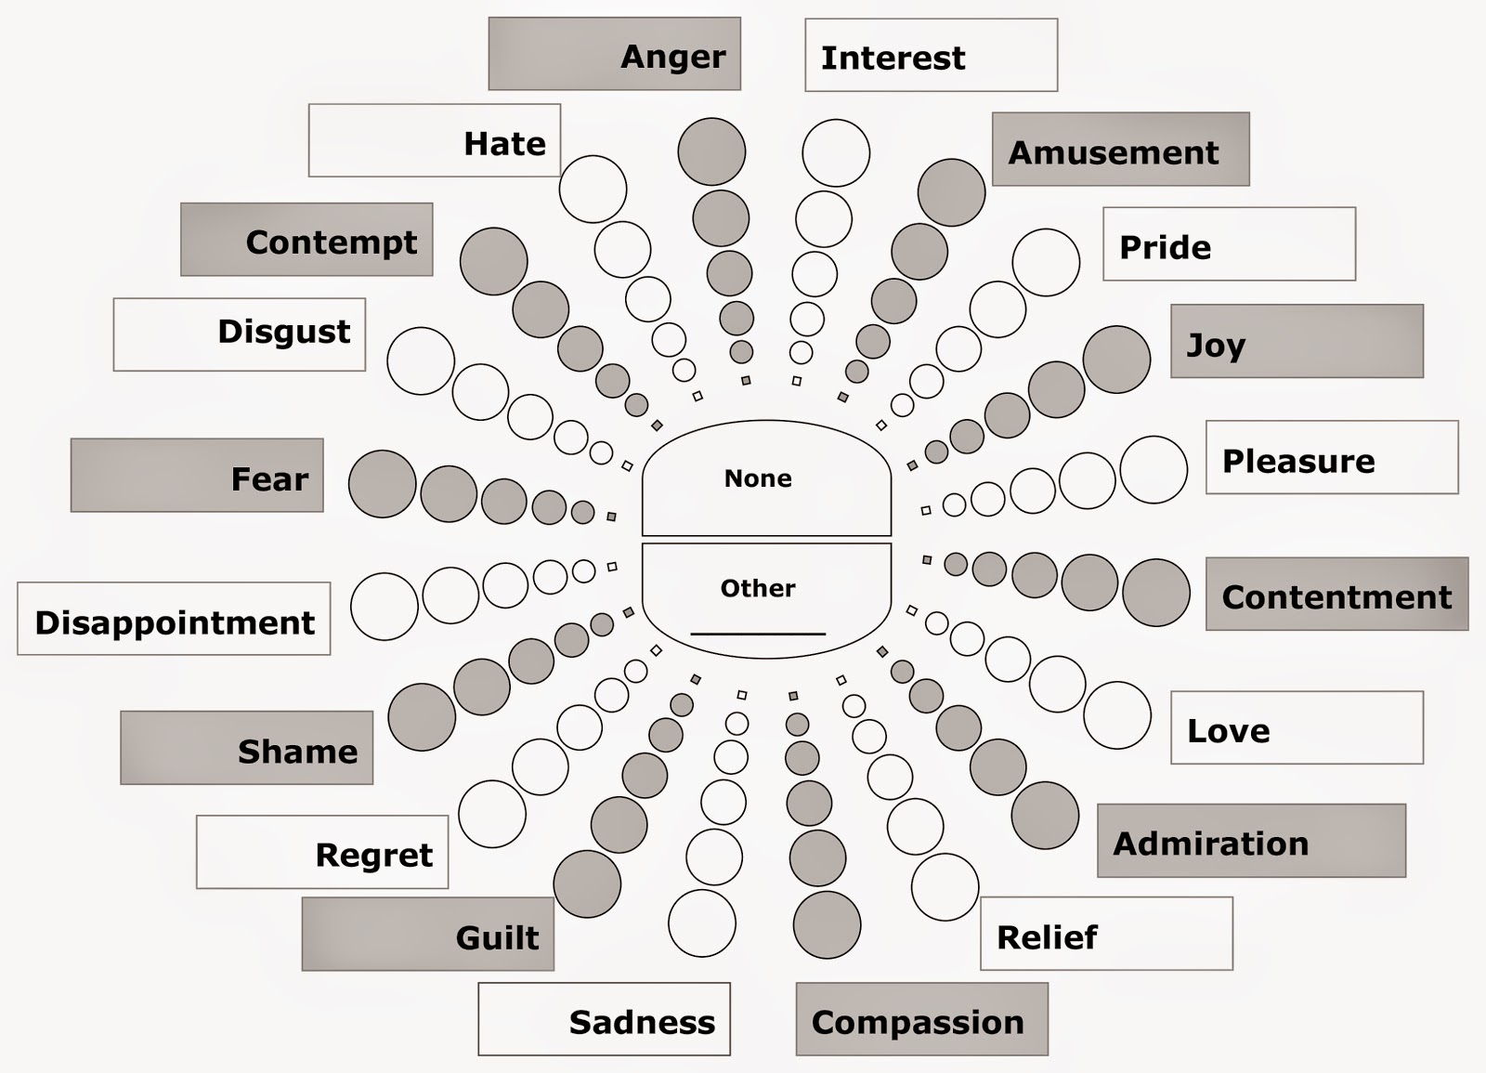
Рисунок 3. GEW версии 3.0

После анализа свойств шести основных алгоритмов нечёткого вывода [Борисов, Федулов, Зернов, 2023] — Мамдани, Ларсена, Цукамото, Сугено нулевого порядка, Такаги–Сугено и модели нечёткого продукционного вывода с идентификацией операций над нечёткими множествами — для реализации был выбран алгоритм Такаги–Сугено–Канга (TSK) [Takagi, Sugeno, 1985; Sugeno, Kang, 1988] благодаря его универсальности. Нечёткие правила вывода в нём структурированы следующим образом:
$IF x_{1} is A_{1}^{i} AND… AND x_{n} is A_{n}^{i} THEN y= f_{i}(x_{i}$+…+$x_{n}$), (2)
где: ($x_{1}$, …, $x_{n}$) – это входы, определенные как нечёткие переменные;
$A_{1}^{i}$, …, $A_{n}^{i}$ – это значения соответствующих нечётких переменных;
$y$ - выход как нечёткая переменная;
$f_{i}$ - функция, имеющая одинаковую структуру для всех n правил и отличающаяся только параметрами.
Наиболее часто используется алгоритм Такаги–Сугено–Канга первого порядка с соответствующими линейными функциями.
Дальнейший анализ публикаций по системам эмоционального управления и психологии позволит более точно определить вид результирующей функции в реализуемой версии алгоритма Такаги–Сугено–Канга.
Метод дефаззификации, используемый в данном алгоритме, — это «нечёткое среднее значение» (fuzzy mean value).
Выход модели эмоционального управления, получаемый в результате обработки очередного события, определяет текущее эмоциональное состояние агента и представлен в виде вектора из 20 переменных и их значений, соответствующих отдельным эмоциям в Geneva Emotion Wheel.

3. Модель этического управления
Для реализации модели этического управления был выбран наиболее простой подход [Bendel, 2014], основанный на деонтологической этике в форме системы правил. Модель является агент-центричной [Tolmeijer и др., 2020], то есть все действия рассматриваются с точки зрения самого агента. Набор правил определяет, какие действия этически одобрены, а какие — нет. Поскольку реальное поведение может допускать отклонения, для описания и интерпретации правил используется механизм нечёткого логического вывода. Применение нечёткой логики в машинной этике получает всё более широкое признание. Первое понимание такой возможности возникло при использовании теории нечётких множеств в этике [Sacconi, 1999]. Последующие работы предложили подход к использованию нечёткой логики в этике интеллектуальных систем [Assadi, 2024; Assadi, Inverardi, 2024]. Дальнейшее развитие [Dyoub, Lisi, 2025] представило формальный метод описания моделей принятия этических решений в виде нечётких правил, основанных на оценке этического риска.
Набор этических норм может быть представлен в виде иерархии, где первый уровень состоит из небольшого числа обобщённых тем, группирующих связанные нормы. Каждая тема первого уровня детализируется в несколько тем второго уровня, которые, в свою очередь, далее подразделяются. Пример начала иерархии этических норм показан на Рисунке 4, построенном на основе материалов [Chadwick, 2012; Этика, www].
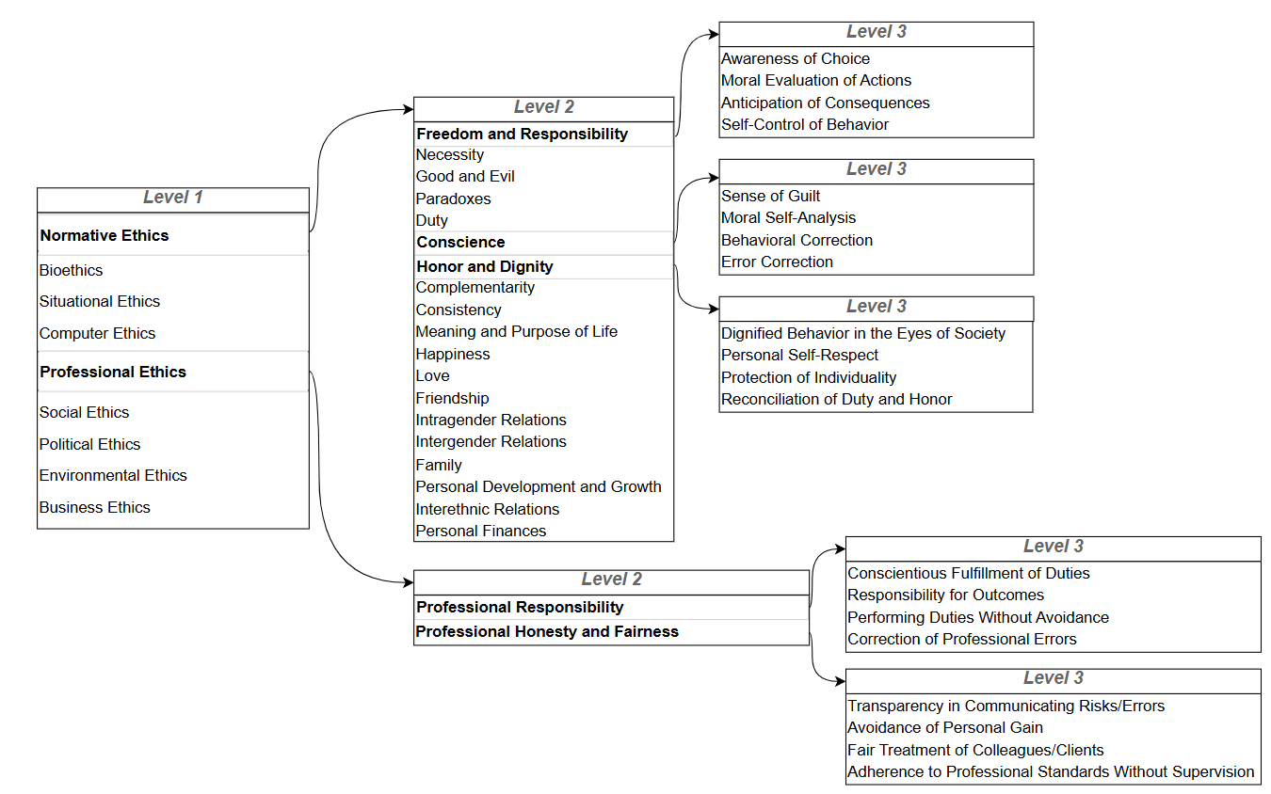
Рисунок 4. Начало иерархии этических норм
Листья этой иерархии представляют группы конкретных норм, организованных аналогично Geneva Emotion Wheel. Каждая норма с положительной оценкой действия или события парно сопоставлена с нормой отрицательной оценки. Подобно эмоциям, этические нормы являются нечёткими и могут соблюдаться с различной степенью строгости, что делает нечёткую логику подходящим инструментом для их обработки. Если этическая норма поощряет действие, положительная ось приближается к значению один, а отрицательная ось — к нулю. Напротив, если норма осуждает событие или действие, положительная ось приближается к нулю, а отрицательная — к единице. В нашем случае максимальное количество уровней иерархии на данный момент составляет 7. Листья иерархии содержат конкретные правила нечёткого вывода TSK.
Пример нижнего уровня представлен в Таблице 1.
Таблица 1. Нижний уровень иерархии этических норм: честь и достоинство
Норма | Положительная ось | Значение | Отрицательная ось | Значение
Правдивость.  Говорить правду в трудной ситуации (одобряемое действие) | Соблюдение личной чести (например, честность в словах) | 0.8-0.95 | Не честное поведение (например, ложь или обман) | 0.5-0.2
Честность в действиях.  Лгать ради личной выгоды (неодобряемое действие) | Честность в поведении | 0.05-0.2 | Не честное поведение | 0.8-0.95
Уважение.  Поддерживать коллегу в споре без унижения (одобряемое действие) | Уважение достоинства других (например, проявление уважения к человеку) | 0.7-0.9 | Унижение достоинства других (например, оскорбления) | 0.1-0.3
Унижение.  Оскорблять кого-либо в конфликте (неодобряемое действие) | Уважение достоинства других | 0.1-0.3 | Унижение достоинства других | 0.7-0.9
Целостность.  Отказаться от взятки несмотря на давление (одобряемое действие) | Непреклонность в защите принципов | 0.7-0.85 | Компромисс с принципами ради выгоды | 0.15-0.3
Жадность.  Согласиться на неэтичное предложение ради выгоды (неодобряемое действие) | Непреклонность в защите принципов | 0.15-0.3 | Компромисс с принципами ради выгоды | 0.7-0.85
Приличие.  Вежливое общение на публичном мероприятии (одобряемое действие) | Достойное поведение в обществе (например, соблюдение норм приличия) | 0.85-0.95 | Недостойное поведение (например, публичное нарушение приличия) | 0.5-0.15
Неприличность.  Грубое поведение в общественном месте (неодобряемое действие) | Достойное поведение в обществе | 0.5-0.15 | Недостойное поведение в обществе | 0.85-0.95

Как и в GEW, одно событие может вызвать несколько различных эмоций, отличающихся по интенсивности (например: радость, удовольствие, восхищение). Аналогично, одно событие может одновременно подпадать под действие разных этических норм, вызывая этические реакции различной интенсивности по каждой из них.
Предлагаемая этическая модель отражает обобщённую человеческую этику, однако иерархия норм у каждого индивида различается, как и вероятностные показатели конкретных норм. Тем не менее, метод организации этических норм может быть универсальным и применяться к этическим нормам систем ИИ, которые могут существенно отличаться от человеческих по иерархии и содержанию.
Этическая модель агента изменяется медленнее, чем эмоциональная модель, но всё же подвержена постепенным изменениям. Некоторые компоненты, такие как ситуативная или компьютерная этика, могут изменяться быстрее. Каждая ветвь иерархии этической модели имеет числовой модификатор, который влияет на скорость изменения значений нечётких переменных на нижних уровнях.
Как и в модели эмоционального управления, для нечёткого вывода в модели этического управления используется алгоритм Такаги–Сугено–Канга. Его выход, получаемый на основе обработки очередного события, определяет текущее этическое состояние агента и представлен в виде полной иерархии нечётких переменных с их значениями. Модель реализована с использованием языка Python и графовой базы данных Neo4j [Gupta, 2015].

4. Сценарная сеть
Сценарная сеть представлена в виде ориентированного графа G = (V, E), где V — множество узлов (событий), а E — множество рёбер (действий). Узлы представляют события, которые изменяют эмоциональное и этическое состояния агента, в то время как рёбра определяют возможные переходы между событиями и включают условия для перехода от одного события к другому. Пример сети сценариев показан на Рисунке 5.
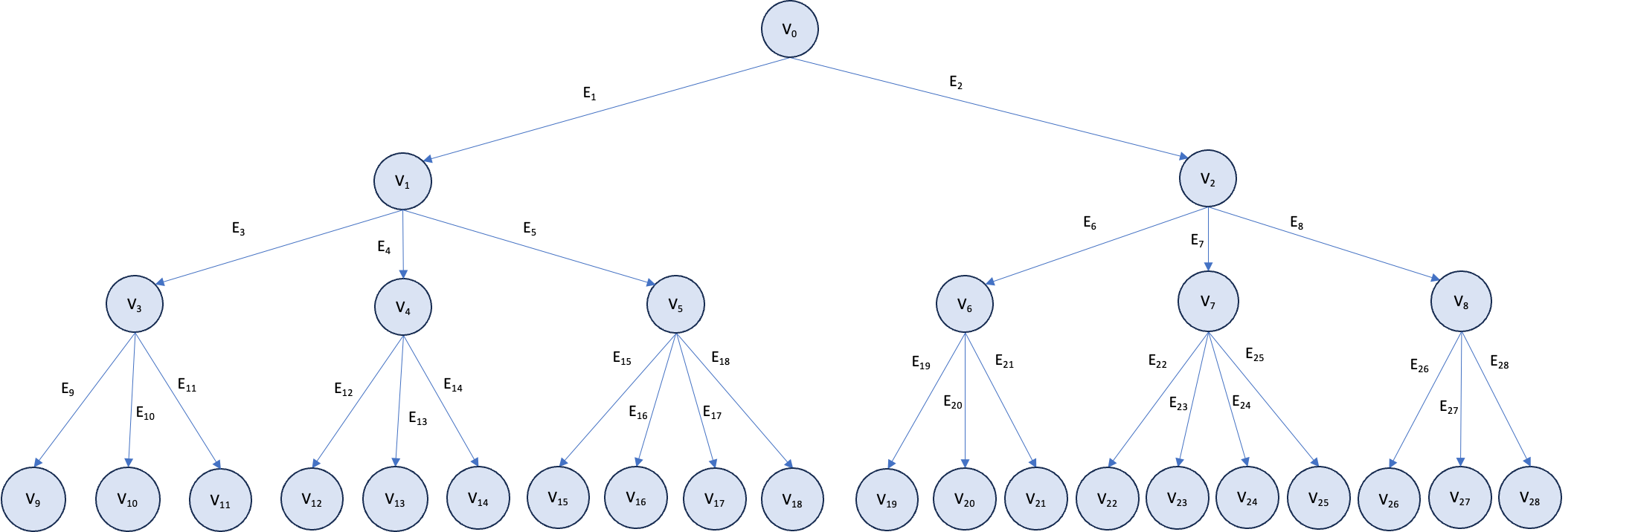
Рисунок 5. Сценарная сеть
Каждое событие v_{i} обладает следующими характеристиками:
- Содержательное описание;
- Вектор из 20 нечётких переменных и их значений, соответствующих отдельным эмоциям, вызываемым событием;
- Множество иерархических имён нечётких переменных в этической модели, значения которых должны измениться, вместе с их значениями, которые используются с модификатором для расчёта новых значений в модели;
- Множество иерархических имён новых нечётких переменных, добавляемых в этическую модель, и их значений;
- Множество иерархических имён нечётких переменных в этической модели, подлежащих удалению, причём удаление определяется их значениями и значениями модификаторов соответствующих ветвей этической модели.
Каждое ребро e_{ij}, где i – это исходный узел, а j – это целевой узел, обладает следующими характеристиками:
- Содержательное описание;
- Множество условий вида =, >=, <=, >, <, привязанных к переменным в эмоциональной модели;
- Множество условий вида =, >=, <=, >, <, привязанных к переменным в этической модели.
Переход по ребру возможен, если выполняются все условия. Решения о переходе принимает агент. Сеть сценариев реализована с использованием графовой базы данных Neo4j [Gupta, 2015]. Язык запросов Cypher позволяет эффективно управлять состоянием сети и получать различную аналитику в процессе её построения и развития.

5. Взаимодействие эмоционального и этического управления
5.1. Теоретическое решение
Модели в данной теории формально описывают акты выбора между намеренным желанием, сформированным сознанием, и этическими ограничениями.
Все переменные можно считать нечёткими, поскольку они лежат в интервале $\overline{0,1}$. Наиболее продвинутой является квадратично-линейная модель::
$m\left(x,y\right)=ax^{2}+bx+c+dxy+ey,$ (3)
где: $m\left(x,y\right)$ – это функция, представляющая выбор агента в будущей ситуации;
$x$ – это частота, с которой субъект намерен выбирать положительный полюс;
$y$ – это частота, с которой субъект предполагает, что партнёр выберет положительный полюс;
a, b, c, d, e ∈ R – коэффициенты, отражающие совместное влияние этики и эмоционального состояния.
Асимметрия модели (квадратичная по x, линейная по y) обусловлена тем, что субъект склонен оценивать свои собственные действия более тонко и сложно, чем действия партнёра, по крайней мере с моральной точки зрения.
Наиболее точным методом совместного учёта эмоционального состояния агента и этических норм было бы использование алгебры совести Лефевра [Lefebvre, 2001].
Входные параметры:
- Эмоциональное состояние:
$α∈[0;1]$– индекс оптимизма агента, определяющий его эмоциональную базовую линию. Этот параметр может быть связан с интегральной эмоциональной оценкой ($x_{emo}$) получаемой из модели эмоционального управления (GEW). Переход из интервала $\overline{-1,1}$ в $\overline{0,1}$ ожет быть выполнен по простому правилу:
$α=\left\{\begin{aligned}0,5+\frac{x_{emo}}{2}, x_{emo}>0 \\ 0,5-\frac{x_{emo}}{2}, x_{emo}<0\end{aligned}\right.$, (4)
- Этические параметры:
$β_{i}∈\left\{0,1\right\}, i= \overline{1, 4}$ – этические установки, представленные как:
- m(0,0) = β₁ – чистая мораль: нет давления, нет компромисса → строгое соблюдение;
- m(1,0) = β₂ – сопротивление злу: давление есть, компромисса нет → сопротивление неправедному;
- m(0,1) = β₃ – ложное подчинение: нет давления, но есть компромисс → неоправданная уступка;
- m(1,1) = β₄ – капитуляция: давление и компромисс → сдача под давлением.
Совместное влияние этики и эмоций рассчитывается через линейную комбинацию этих четырёх этических режимов, модулируемую индексом оптимизма α (на основе адаптации модели Лефевра, выполненной Анисимовой [Анисимова, 2007]):
$\left\{\begin{aligned}a=β_{1}+β_{2}+β_{3}+β_{4}-4∙α \\ b= 4∙α-2∙β_{1}-β_{3}-β_{4 } \\ c=β_{1} \\ d=β_{4}-β_{3}-β_{2}+β_{1} \\ e=β_{3}-β_{1} \end{aligned}\right.$ (5)
Однако использование моделей Лефевра требует от интеллектуального агента наличия модулей рефлексии и взаимодействия в социальной сети. На наш взгляд, эти модули сложнее реализовать, чем модели этики и эмоций, поскольку они должны динамически моделировать рефлексию различных субъектов, явлений и процессов, а также симулировать социальные взаимодействия.
В идеале сеть сценариев не задаётся извне, а должна строиться внутри агента. Кроме того, некоторые ранее использованные решения должны выдаваться подсознательным модулем. В процессе создания должны в максимальной степени определяться оценки вероятностей переходов на тот момент. Впоследствии структура сети и вероятностные оценки будут уточняться.
5.2. Предлагаемая эвристика
Для более простых интеллектуальных систем, не имеющих модели рефлексии и социального взаимодействия, мы предложили более простой подход к одновременному учёту эмоционального состояния и этических норм, который представлен ниже.
Предпосылки:
- Набор правил нечёткого вывода TSK для всех 20 базовых эмоций, предназначенных для вычисления нового внутреннего эмоционального состояния на основе предыдущего эмоционального состояния и эмоциональной оценки произошедшего события.
- Набор правил нечёткого вывода TSK для этических норм с иерархией приоритетов, предназначенных для вычисления итоговой этической оценки события и обновления этических характеристик агента.
Ранжированный набор возможных действий после каждого события, упорядоченный по высоте их барьеров активации βᵢ. Чем резче и неожиданнее действие, тем выше его барьер.
Выполняемые шаги:
- Нечёткий вывод всех новых эмоций и результирующего общего эмоционального состояния Sem.
- Нечёткий вывод окончательной этической оценки Seth.
Выбор и выполнение действия с наибольшим $β_{i}$, для которого выполняется условие Sem + Seth > $β_{i}$.
В предлагаемой реализации барьерный подход объединён с навигацией по сети сценариев (раздел 6): барьер активации βᵢ выступает порогом осуществимости действия (проверяется условие Sem + Seth > βᵢ), а кумулятивная сумма отклонений ΣΔE — мерой предпочтения среди осуществимых действий. Такое объединение позволяет одновременно отсекать действия, на которые у агента «не хватает ресурса», и выбирать среди оставшихся наиболее соответствующее его внутреннему состоянию.$β_{i}$$β_{i}$
Данный подход использует внешнюю сеть сценариев в связи с отсутствием полного набора необходимых модулей для интеллектуальной системы.

6. Навигация агента по сети сценариев
Перед началом каждого эксперимента агент получает доступ к сети сценариев, знает стартовый узел и имеет загруженные модели эмоционального и этического управления. Пример такой сети сценариев показан на Рисунке 6. Для начала движения агент проверяет условия всех рёбер, исходящих из стартового узла, и определяет допустимые — те, для которых выполняются все неравенства перехода на основе комбинации этических и эмоциональных ограничений. Затем вычисляются общее эмоциональное состояние Sem и итоговая этическая оценка Seth, и отбрасываются действия, барьер активации которых не преодолён (Sem + Seth ≤ βᵢ). Среди оставшихся рёбер выбирается то, у которого наименьшая сумма отклонений от неравенств. Отклонение рассчитывается как абсолютная разность между значением с максимальной функцией принадлежности в ограничении и текущим значением после нечёткого вывода. Все разности суммируются, и выбирается ребро с наименьшей суммой. В случае равенства выбор осуществляется произвольно. Использование общей суммы отклонений по этическим и эмоциональным условиям позволяет разрешать возможные конфликты между двумя моделями управления. Путь, выбранный агентом в примере (V0 → E1 → V1 → E4 → V4), выделен жирным шрифтом.
Характеристики агента и веса условий перехода представлены в виде треугольных функций принадлежности Tri(a, b, c), где b — это вершина функции, а a и c — границы основания. В Таблице 2 приведены конкретные этические нормы и эмоции, связанные с контекстными событиями сценария, а также барьеры активации действий.
В описываемой ситуации агент — это ИИ-помощник кредитного аналитика банка: ответственный и сострадательный «индивид», которому поступила заявка клиента с пограничным скоринговым рейтингом и признаками неполных данных в анкете. Агент должен решить, передать ли заявку на углублённую ручную проверку (этически ответственное действие, связанное с долгом и честностью, но вызывающее эмоциональный дискомфорт из-за страха и ожидаемого конфликта) или одобрить кредит без проверки (эмоционально комфортное действие, позволяющее быстро выполнить план продаж, но противоречащее этическим нормам). По завершении прогона агент формирует отчёт о доверии клиенту: вердикты о доверии хранятся в терминальных узлах сети сценариев.
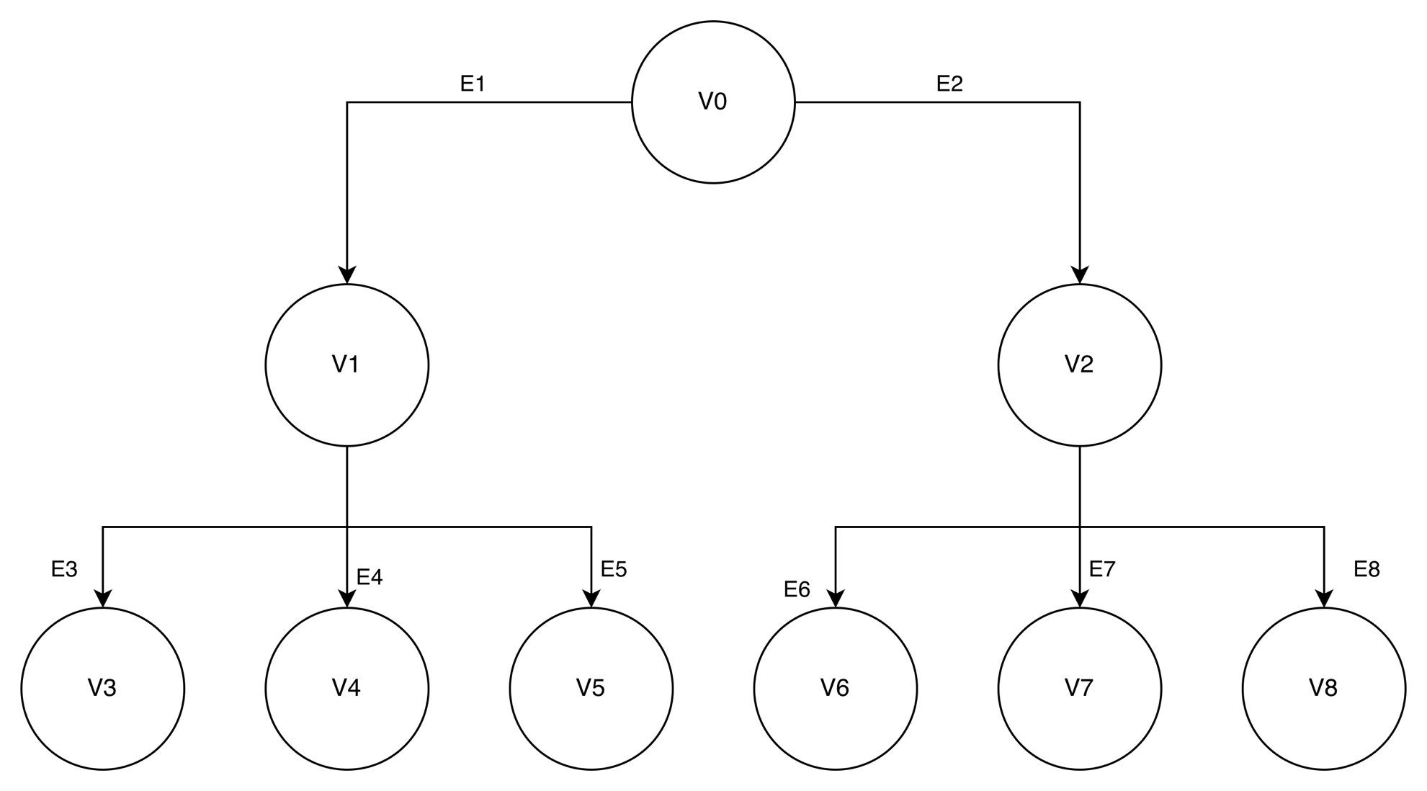

Рисунок 6. Пример сценарной сети «Кредитный скоринг». [ЗАМЕНИТЬ РИСУНОК: схема графа — V0→{V1, V2}, V1→{V3, V4, V5}, V2→{V6, V7, V8}; путь V0 → V1 → V4 выделить жирным]
Таблица 2. Пример сценария «Кредитный скоринг»
Type | Description | Agent Characteristics | Emotional Conditions (Weights) | Ethical Conditions (Weights) | Characteristic Updates
Node V0 | Агенту поступает кредитная заявка клиента с пограничным скоринговым рейтингом и признаками неполных данных в анкете | a_joy = Tri(0.4, 0.5, 0.6)  a_pride = Tri(0.3, 0.4, 0.5)  a_sadness = Tri(0.2, 0.3, 0.4)  a_fear = Tri(0.2, 0.3, 0.4)  a_shame = Tri(0.1, 0.2, 0.3)  a_guilt = Tri(0.1, 0.2, 0.3)  a_anger = Tri(0.1, 0.2, 0.3)  a_disgust = Tri(0.2, 0.3, 0.4)  a_surprise = Tri(0.2, 0.3, 0.4)  a_compassion = Tri(0.4, 0.5, 0.6)  a_responsibility = Tri(0.7, 0.8, 0.9)  a_goodness = Tri(0.6, 0.7, 0.8)  a_conscience = Tri(0.6, 0.7, 0.8)  a_evil = Tri(0.1, 0.2, 0.3)  a_honesty = Tri(0.7, 0.8, 0.9)  a_justice = Tri(0.7, 0.8, 0.9)  a_fairness = Tri(0.6, 0.7, 0.8) | — | — | —
Edge E1 | Передать заявку на углублённую ручную проверку (β = 1.1) | — | w_fear ≤ Tri(0.5, 0.6, 0.7)  w_compassion ≥ Tri(0.2, 0.3, 0.4) | w_responsibility ≥ Tri(0.5, 0.6, 0.7)  w_honesty ≥ Tri(0.5, 0.6, 0.7) | —
Node V1 | Углублённая проверка подтверждает несоответствия в анкете клиента (занижены обязательства, завышен доход) | — | — | — | a_fear += 0.05  a_pride += 0.05  a_responsibility += 0.05
Edge E2 | Одобрить кредит без проверки, выполнив план продаж (β = 0.7) | — | w_joy ≥ Tri(0.4, 0.5, 0.6)  w_fear ≤ Tri(0.2, 0.3, 0.4) | w_responsibility ≤ Tri(0.3, 0.4, 0.5)  w_conscience ≤ Tri(0.3, 0.4, 0.5) | —
Node V2 | Кредит одобрен автоматически, без дополнительной проверки | — | — | — | a_joy += 0.1  a_guilt += 0.05  a_responsibility -= 0.1  a_conscience -= 0.05  a_evil += 0.05
Edge E3 | Оформить официальный отказ по регламенту (β = 1.0) | — | w_pride ≥ Tri(0.2, 0.3, 0.4)  w_compassion ≤ Tri(0.5, 0.6, 0.7) | w_justice ≥ Tri(0.6, 0.7, 0.8)  w_responsibility ≥ Tri(0.6, 0.7, 0.8) | —
Node V3 | Клиенту отказано по регламенту; отчёт о недостоверных данных передан в службу риск-менеджмента | — | — | — | a_pride += 0.1  a_sadness += 0.1  a_guilt += 0.05  a_justice += 0.1  a_responsibility += 0.05
Edge E4 | Провести эмпатическое интервью с клиентом (β = 1.2) | — | w_compassion ≥ Tri(0.4, 0.5, 0.6)  w_anger ≤ Tri(0.3, 0.4, 0.5) | w_goodness ≥ Tri(0.5, 0.6, 0.7)  w_fairness ≥ Tri(0.5, 0.6, 0.7) | —
Node V4 | В ходе эмпатического интервью клиент объясняет: кредит нужен на лечение ребёнка, доходы нестабильны, поэтому в анкете есть неточности | — | — | — | a_compassion += 0.1  a_sadness += 0.05  a_goodness += 0.05
Edge E5 | Сразу предложить льготную программу с поручительством (β = 1.15) | — | w_compassion ≥ Tri(0.6, 0.7, 0.8)  w_guilt ≤ Tri(0.4, 0.5, 0.6) | w_goodness ≥ Tri(0.6, 0.7, 0.8)  w_fairness ≥ Tri(0.5, 0.6, 0.7) | —
Node V5 | Клиенту одобрена льготная программа с поручительством и страховкой; риски банка ограничены | — | — | — | a_joy += 0.1  a_compassion += 0.05  a_guilt -= 0.05  a_goodness += 0.1  a_fairness += 0.05  a_justice -= 0.05
Edge E6 | Закрыть заявку и перейти к следующим клиентам (β = 0.6) | — | w_joy ≥ Tri(0.4, 0.5, 0.6)  w_fear ≤ Tri(0.3, 0.4, 0.5) | w_responsibility ≤ Tri(0.4, 0.5, 0.6) | —
Node V6 | Агент закрыл заявку и продолжает работу; план продаж выполнен | — | — | — | a_joy += 0.05  a_guilt += 0.05  a_conscience -= 0.05
Edge E7 | Проверить судьбу выданного кредита и получить отчёт о просрочке платежей (β = 0.9) | — | w_surprise ≥ Tri(0.1, 0.2, 0.3)  w_guilt ≥ Tri(0.1, 0.2, 0.3) | w_conscience ≥ Tri(0.0, 0.1, 0.2) | —
Node V7 | Клиент допустил дефолт по кредиту; банк понёс убытки | — | — | — | a_guilt += 0.15  a_sadness += 0.1  a_surprise += 0.1  a_responsibility += 0.05
Edge E8 | Узнать, что клиент хвастается обманом банка (β = 1.0) | — | w_disgust ≥ Tri(0.3, 0.4, 0.5)  w_sadness ≥ Tri(0.2, 0.3, 0.4) | w_evil ≥ Tri(0.3, 0.4, 0.5)  w_honesty ≤ Tri(0.4, 0.5, 0.6) | —
Node V8 | Выяснилось, что клиент — мошенник и хвастается обманом банка; репутационный ущерб | — | — | — | a_disgust += 0.15  a_guilt += 0.1  a_anger += 0.1  a_evil += 0.05  a_conscience -= 0.05

Где: Эмоциональные характеристики (Агент):
a_joy – радость;
a_pride – гордость;
a_sadness – грусть;
a_fear – страх;
a_shame – стыд;
a_guilt – вина;
a_anger – гнев;
a_surprise – удивление;
a_disgust – отвращение;
a_compassion – сострадание.
Этические характеристики (Агент):
a_responsibility – свобода и ответственность;
a_goodness – добро;
a_conscience – совесть;
a_evil – зло;
a_honesty – честность;
a_justice – справедливость;
a_fairness – порядочность.
Эмоциональные веса (Узлы и Ребра):
w_fear – страх;
w_sadness – грусть;
w_guilt – вина;
w_anger – гнев;
w_joy – радость;
w_pride – гордость;
w_surprise – удивление;
w_disgust – отвращение;
w_compassion – сострадание.
Этические веса (Узлы и Ребра):
w_responsibility – свобода и ответственность;
w_goodness – добро;
w_conscience – совесть;
w_evil – зло;
w_honesty – честность;
w_justice – справедливость;
w_fairness – порядочность.

Мы определяем ΣΔ_{E} как кумулятивный показатель отклонения, который количественно оценивает общее несоответствие между характеристиками агента и ограничениями ребра.
После перехода в новый узел сети сценариев агент реагирует на последствия наступившей ситуации: к его характеристикам применяются обновления, заданные в свойствах достигнутого узла (например, попав в V1 — «Углублённая проверка подтверждает несоответствия в анкете клиента», агент получает a_fear += 0.05, a_pride += 0.05, a_responsibility += 0.05), после чего срабатывают правила нечёткого вывода TSK обеих моделей. Процесс анализа возможных переходов повторяется для каждого узла: проверяются условия перехода, заданные неравенствами, и барьеры активации, после чего выбирается ребро с наименьшей суммой отклонений.
Если ни одно ребро из узла не удовлетворяет условиям перехода, процесс завершается. По завершении генерируется протокол переходов, в котором перечислены все возможные альтернативы и условия их перехода.
Расчеты для примерного сценария приведены для иллюстрации того, как предложенный метод работает на практике.
Профиль 1: ответственный аналитик (базовый профиль из Таблицы 2).
Узел V0: Sem = 0.487, Seth = 0.775, Sem + Seth = 1.262.
Ребро E1 (β = 1.1): все условия перехода выполнены, барьер преодолён (1.262 > 1.1). Используя пиковые значения (b из Tri(a, b, c)):
fear: |0.6 − 0.3| = 0.3
compassion: |0.3 − 0.5| = 0.2
responsibility: |0.6 − 0.8| = 0.2
honesty: |0.6 − 0.8| = 0.2
Сумма: 0.3 + 0.2 + 0.2 + 0.2 = 0.9 → ΣΔE₁ = 0.9.
Ребро E2 (β = 0.7): нарушены условия w_responsibility ≤ Tri(0.3, 0.4, 0.5) (0.8 > 0.4) и w_conscience ≤ Tri(0.3, 0.4, 0.5) (0.7 > 0.4) — ребро недопустимо и не рассматривается.
Агент выбирает путь V0 → E1 → V1.
Попав в узел V1, агент реагирует на подтверждение несоответствий: применяются обновления узла (a_fear += 0.05, a_pride += 0.05, a_responsibility += 0.05), затем срабатывают TSK-правила обеих моделей; в результате a_pride → 0.48, a_compassion → 0.53, a_justice → 0.84, a_responsibility → 0.88, a_goodness → 0.74. Новые оценки: Sem = 0.491, Seth = 0.791, Sem + Seth = 1.282.
Из узла V1 доступны три действия: E3, E4, E5.
Ребро E3 (официальный отказ по регламенту, β = 1.0): допустимо, барьер преодолён.
pride: |0.3 − 0.483| = 0.183
compassion: |0.6 − 0.526| = 0.074
justice: |0.7 − 0.837| = 0.137
responsibility: |0.7 − 0.88| = 0.180
Сумма: 0.183 + 0.074 + 0.137 + 0.180 = 0.574 → ΣΔE₃ = 0.574.
Ребро E4 (эмпатическое интервью, β = 1.2): допустимо, барьер преодолён (1.282 > 1.2).
compassion: |0.5 − 0.526| = 0.026
anger: |0.4 − 0.2| = 0.200
goodness: |0.6 − 0.737| = 0.137
fairness: |0.6 − 0.7| = 0.100
Сумма: 0.026 + 0.200 + 0.137 + 0.100 = 0.463 → ΣΔE₄ = 0.463.
Ребро E5 (сразу предложить льготную программу, β = 1.15): недопустимо — нарушено условие w_compassion ≥ Tri(0.6, 0.7, 0.8) (0.526 < 0.7).
Конфликт между этически безупречным отказом (E3) и эмоционально мотивированным интервью (E4) разрешается через минимальную сумму отклонений: ΣΔE₄ = 0.463 < ΣΔE₃ = 0.574, поэтому агент выбирает путь V1 → E4 → V4.
Итоговый путь ответственного аналитика: V0 → V1 → V4 — проведено эмпатическое интервью, рекомендована повторная оценка заявки с документальным подтверждением обстоятельств клиента. Финальные оценки: Sem = 0.498, Seth = 0.807 (этическая оценка выросла с 0.775).
Профиль 2: милосердный агент (a_compassion = Tri(0.6, 0.7, 0.8), a_goodness = Tri(0.7, 0.8, 0.9), остальные характеристики базовые). В узле V1 ребро E3 становится недопустимым — нарушено условие w_compassion ≤ Tri(0.5, 0.6, 0.7) (0.719 > 0.6): сострадательному агенту «закрыт» формальный отказ. Допустимы E4 (ΣΔE₄ = 0.754) и E5 (ΣΔE₅ = 0.574); минимальное отклонение у E5. Путь: V0 → V1 → V5 — клиенту одобрена льготная программа с поручительством (Sem = 0.514, Seth = 0.816).
Профиль 3: формалист (a_compassion = Tri(0.2, 0.3, 0.4), a_pride = Tri(0.4, 0.5, 0.6), остальные характеристики базовые). В узле V0 формалист также выбирает E1 (ΣΔE₁ = 0.7). В узле V1 рёбра E4 и E5 недопустимы — нарушены условия w_compassion ≥ Tri(0.4, 0.5, 0.6) (0.317 < 0.5) и w_compassion ≥ Tri(0.6, 0.7, 0.8) (0.317 < 0.7); допустимым остаётся только E3 (ΣΔE₃ = 0.883, β = 1.0 < 1.277). Путь: V0 → V1 → V3 — официальный отказ по регламенту (Seth = 0.815).
Профиль 4: низкоэтичный агент, ориентированный на план продаж (a_responsibility = Tri(0.2, 0.3, 0.4), a_goodness = Tri(0.2, 0.3, 0.4), a_conscience = Tri(0.2, 0.3, 0.4), a_fairness = Tri(0.2, 0.3, 0.4), a_justice = Tri(0.3, 0.4, 0.5), a_evil = Tri(0.5, 0.6, 0.7)).
В узле V0 (Sem = 0.487, Seth = 0.400, Sem + Seth = 0.887) ребро E1 недопустимо — нарушено условие w_responsibility ≥ Tri(0.5, 0.6, 0.7) (0.3 < 0.6). Ребро E2 допустимо, барьер преодолён (0.887 > 0.7), ΣΔE₂ = 0.2. Переход V0 → E2 → V2.
Попав в узел V2, агент реагирует на ситуацию: применяются обновления узла (a_joy += 0.1, a_guilt += 0.05, a_responsibility −= 0.1, a_conscience −= 0.05, a_evil += 0.05). Итоговые оценки: Sem = 0.492, Seth = 0.336, Sem + Seth = 0.828.
Из узла V2 доступны три действия: E6 (β = 0.6) — допустимо, барьер преодолён, ΣΔE₆ = 0.506; E7 (β = 0.9) — условия выполнены, но барьер не преодолён (0.828 < 0.9); E8 (β = 1.0) — недопустимо (w_disgust ≥ Tri(0.3, 0.4, 0.5): 0.34 < 0.4; w_honesty ≤ Tri(0.4, 0.5, 0.6): 0.82 > 0.5).
Осуществимо только E6: агент закрывает заявку, не интересуясь судьбой выданного кредита. Путь: V0 → V2 → V6; итоговая этическая оценка снизилась с 0.400 до 0.301 — «барьер осознания последствий» (рёбра E7 и E8, ведущие к узлам V7 и V8) остался непреодолённым.
По завершении каждого прогона генерируется протокол переходов, в котором перечислены все альтернативы, их допустимость и барьеры, а также отчёт о доверии клиенту: вердикт берётся из достигнутого терминального узла (для V4 — «доверие требует подтверждения: рекомендована повторная оценка», для V5 — «доверие условное: выдача по щадящей программе с обеспечением», для V3 — «доверие низкое: отказ обоснован», для V6 — «доверие не оценено: агент уклонился от проверки»).

7. Практическая реализация
Агент реализован на языке Python с запросами к графовой базе данных Neo4j [Neo4j, www].
Практическая реализация включает:
- Хранение данных:
- Сценарная сеть, состояния агентов, этические и эмоциональные параметры, хранящиеся в графовой базе данных Neo4j, показаны на рисунке 7.
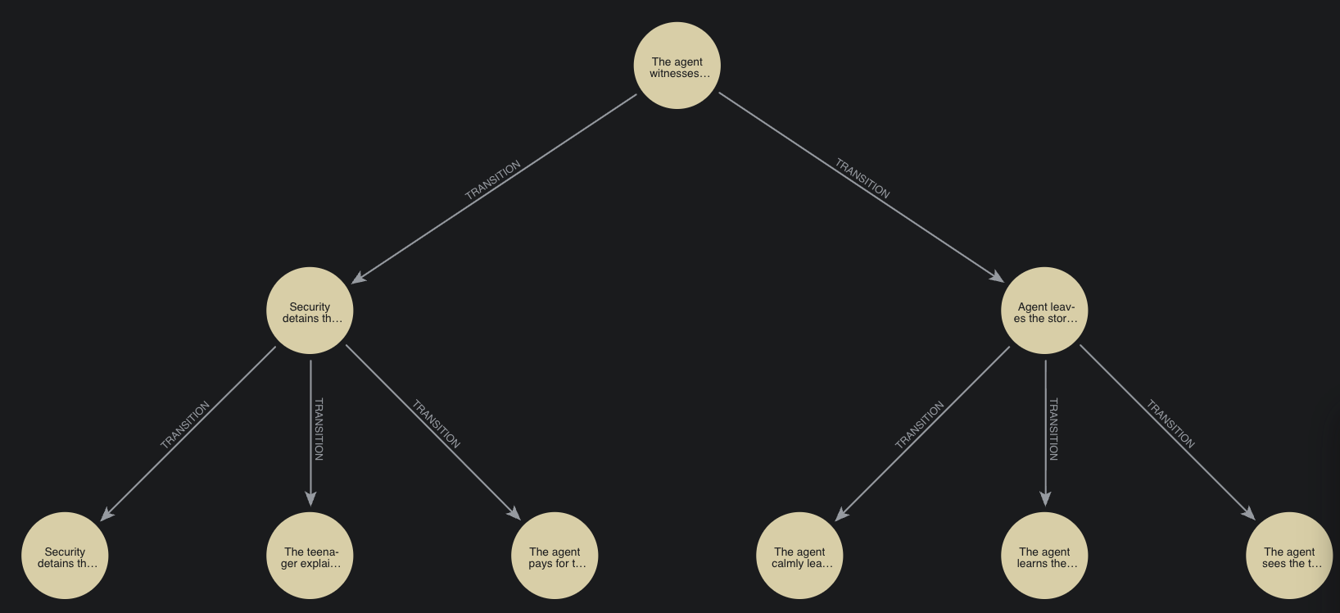
Рисунок 7. Сценарная сеть «Кредитный скоринг» в Neo4j. [ЗАМЕНИТЬ СКРИНШОТ: граф после загрузки seed_scenario.py]
- Узлы (Состояния) = события, их параметры показаны на рисунке 8; ребра (переходы) = возможные действия с условиями, их параметры показаны на рисунке 9.
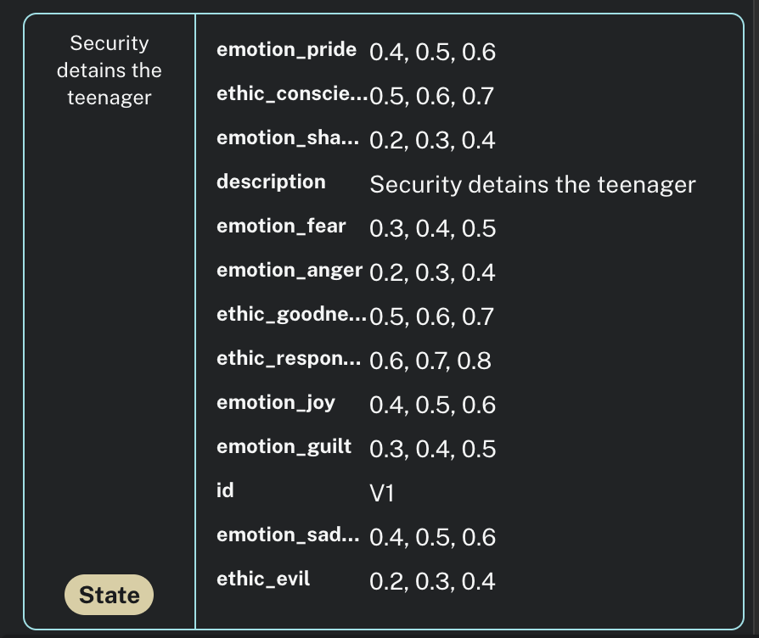
Рисунок 8. Параметры узлов в сценарной сети. [ЗАМЕНИТЬ СКРИНШОТ: свойства узла нового сценария — description, verdict]
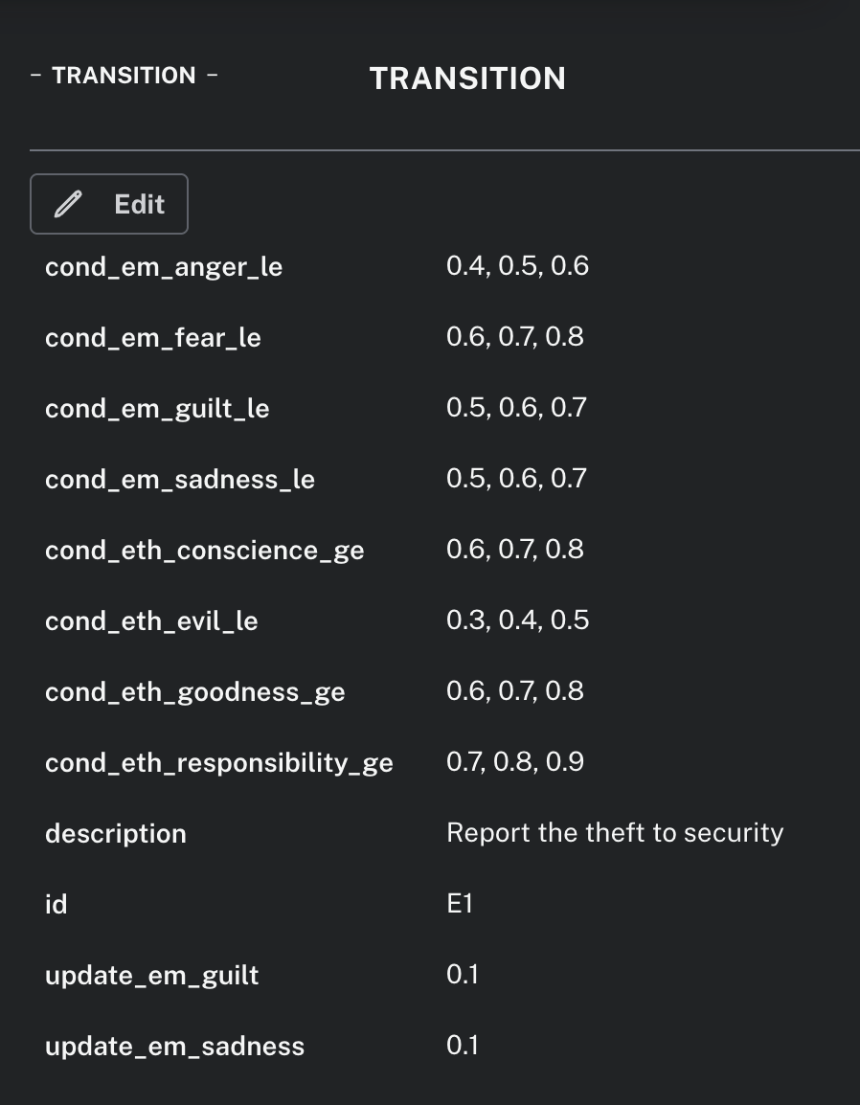
Рисунок 9. Параметры ребер в сценарной сети. [ЗАМЕНИТЬ СКРИНШОТ: свойства ребра нового сценария — cond_*, update_*, barrier]
- Моделирование агента:
- Скрипты на Python реализуют поведение агента и вычисления на основе нечеткой логики..
- Эмоциональный и этический модули вычисляют векторы состояний для каждого события.
- Принятие решений:
- Агент выбирает действия на основе комбинированных этических и эмоциональных оценок.
- Переходы визуализируются или регистрируются для анализа; вывод программы показан на рисунке 10.
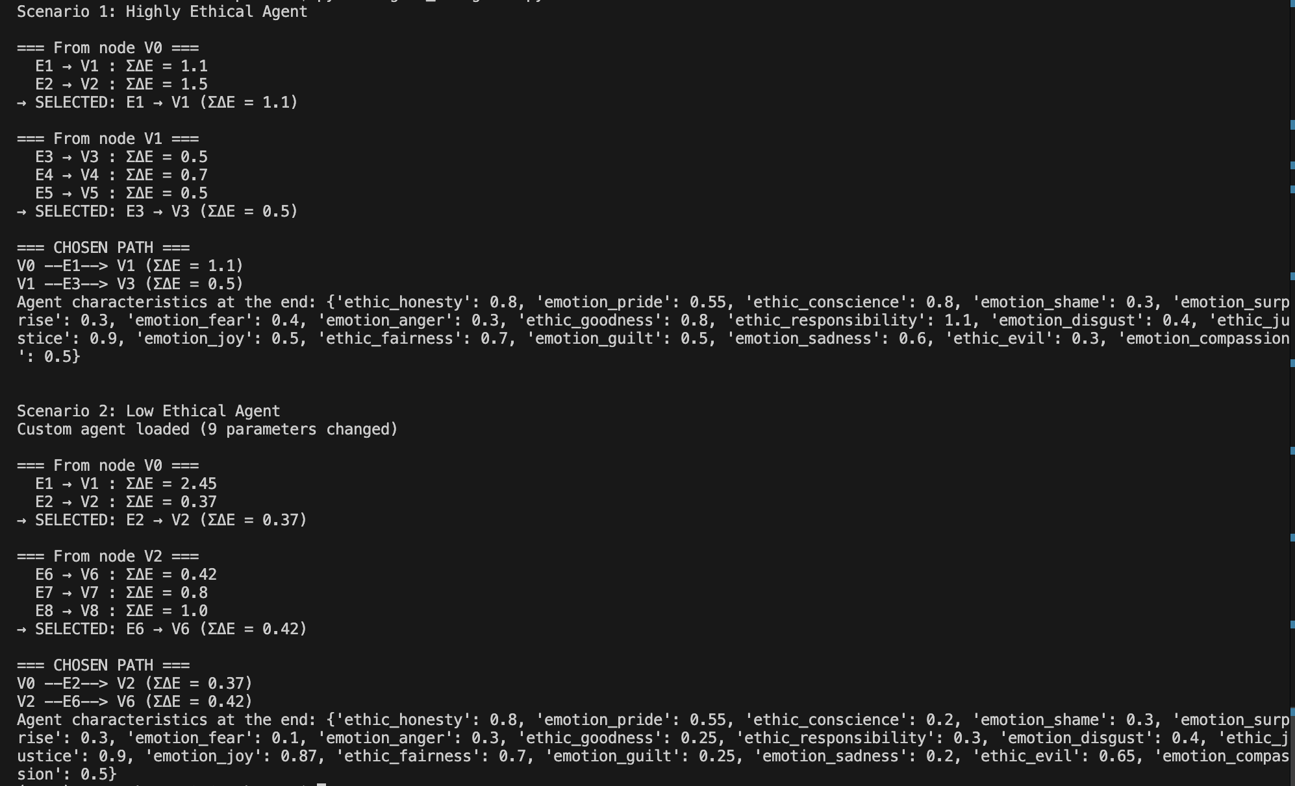
Рисунок 10. Вывод программы. [ЗАМЕНИТЬ СКРИНШОТ: лог прогона нового сценария — кандидаты, допустимость, Sem/Seth, β]
В результате мы получаем сценарии и правила, которые легко модифицировать, а также возможность в реальном времени наблюдать, как решения агента меняются в зависимости от окружающей среды и его внутренних состояний.

8. Обсуждение
В реализованном относительно простом примере применяется база из 30 нечётких правил: 20 правил эмоционального состояния и 10 правил этического состояния с иерархией приоритетов, которые применяются на каждом шаге навигации. При длине пути в два перехода выполняется до 60 применений правил, из которых на каждом шаге активируются (получают ненулевой вес) в среднем 11–12 эмоциональных и 3–5 этических правил. В интеллектуальных системах, приближающихся по своей функциональности к AGI (общий искусственный интеллект), базы правил TSK каждого типа будут на несколько порядков больше. Это связано с широким разнообразием решаемых задач и ситуаций, которые могут возникнуть в процессе их решения в системах такого класса. Базы правил необходимо будет строить иерархически, выделяя подгруппы правил, как изложено в обзоре [Wang, Zeng, Keane, 2006].
Создаваемые базы правил будут разреженными, несбалансированными и неполными, так как одни ситуации будут встречаться часто и детально прорабатываться во многих вариантах, в то время как другие будут возникать редко, крайне редко или система может не столкнуться с ними вовсе. Для работы с разреженными, несбалансированными и неполными базами правил TSK в работе [Li и др., 2018] был предложен метод нечеткой интерполяции и экстраполяции правил, позволяющий генерировать решения, даже если входные данные не соответствуют ни одному из правил в исходной базе.
Также важно, что эти базы правил будут динамически модифицироваться внутренними компонентами систем этического и эмоционального контроля на основе анализа поведения в столкнувшихся ситуациях и генерации правил поведения для использования в будущем. В ходе этого процесса будут появляться новые правила, а некоторые существующие — изменяться или удаляться. Подход к построению динамических TSK-систем предложен в [Zhang, Shen, 2020]. Новые правила добавляются в разреженную базу до тех пор, пока она не достигнет заданного размера. Впоследствии может быть использован алгоритм кластеризации для идентификации групп правил и перехода к иерархической системе правил.
Применение иерархически организованных систем правил создаст предпосылки для перехода к распределенным (многозадачным) TSK-системам, использующим параллельные вычислительные ресурсы, как предложено в [Wang и др., 2021; Zhao и др., 2025].

9. Заключение
В данной работе предлагается подход к разработке и совместному применению модулей этического и эмоционального управления в интеллектуальных системах, где в качестве модели внешней среды выбрана сеть сценариев. Предложенный подход позволяет проводить различные эксперименты по уточнению моделей этического и эмоционального контроля и их интеграции в интеллектуальные системы, способствуя созданию более социально ответственных и адаптивных систем.
Предложенный метод не ограничивается задачей кредитного скоринга и переносим на широкий класс задач экономики и управления крупными предприятиями, где решения сопряжены с конфликтом нормативных требований и «эмоциональных» приоритетов лица, принимающего решения: выявление подозрительных операций в системах противодействия отмыванию средств (AML-комплаенс), решение об отзыве партии продукции при обнаружении дефекта, реструктуризация задолженности контрагентов, выбор поставщиков при закупках, кадровые решения при реорганизации. Во всех этих случаях сценарная сеть описывает последовательность ситуаций, условия переходов и барьеры активации кодируют регламенты и корпоративные нормы, а профиль агента позволяет моделировать, как изменение «корпоративной этики» меняет траектории принимаемых решений.
По мере того как системы ИИ становятся все более автономными и сложными, обеспечение их работы в рамках этических норм и оснащение их человекоподобными эмоциональными реакциями становится критически важным. Интеграция этики и эмоций в системы ИИ — это сложная задача, требующая междисциплинарного подхода. Будущие исследования должны обеспечить адекватное реагирование систем ИИ на события, соблюдение моральных норм и достижение высокого взаимопонимания при взаимодействии с людьми. Это позволит расширить применение таких систем в таких областях, как образование, финансы, транспорт и другие, где важна ответственность за принятые решения, тесное взаимодействие с персоналом и работа с клиентами или пользователями.

Библиография
1. Анисимова С.А. Деструктивное влияние тоталитарных сект с точки зрения теории отражения // Информационные войны. 2007. № 1. С. 32–42.
2. Борисов В.В., Федулов А.С., Зернов М.М. Основы нечёткого вывода. М.: Горячая линия – Телеком, 2023. (Основы нечёткой математики; т. 4).
3. Ольховенко К.А. Методы адаптивного переключения и поддержки множественного мировоззрения в системах искусственного интеллекта // Искусственный интеллект в системах управления и обработки данных: материалы III Всероссийской научной конференции (ИИСУ'24). Т. 2. М.: КДУ, 2025. С. 16–21.
4. Этика [Электронный ресурс]. URL: http://www.abccba.ru/index.php (дата обращения: 24.02.2026).
5. Assadi Z. Logical Formalisms for Ethics // GoodIT '24: Proceedings of the 2024 International Conference on Information Technology for Social Good. New York: Association for Computing Machinery, 2024. P. 416–419.
6. Assadi Z., Inverardi P. Fuzziness of Ethics: Towards Overcoming Some Dilemmas. SSRN Scholarly Paper 5035017. 2024. doi: 10.2139/ssrn.5035017.
7. Ayesh A., Blewitt W. Models for Computational Emotions from Psychological Theories Using Type I Fuzzy Logic // Cognitive Computation. 2015. Vol. 7. No. 3. P. 285–308.
8. Ayesh A., Stokes J., Edwards R. Fuzzy Individual Model (FIM) for Realistic Crowd Simulation: Preliminary Results // Proceedings of the IEEE International Fuzzy Systems Conference. London: IEEE, 2007. P. 1–5.
9. Bendel O. Towards Machine Ethics // Technology Assessment and Policy Areas of Great Transitions: Proceedings PACITA 2013 Conference / ed. by T. Michalek et al. Prague, 2014. P. 343–347.
10. Chadwick R.F. (ed.) The Encyclopedia of Applied Ethics. 2nd ed. In 4 vols. London: Academic Press, 2012.
11. Crowder J., Friess S. Artificial Neural Emotions and Emotional Memory // Proceedings of the 2010 International Conference on Artificial Intelligence. Las Vegas: CSREA Press, 2010. P. 373–378.
12. Dyoub A., Lisi F.A. A Fuzzy Approach to the Specification, Verification and Validation of Risk-Based Ethical Decision Making Models // arXiv:2507.01410. 2025. doi: 10.48550/arXiv.2507.01410.
13. El-Nasr M.S., Yen J., Ioerger T.R. FLAME — Fuzzy Logic Adaptive Model of Emotions // Autonomous Agents and Multi-Agent Systems. 2000. Vol. 3. No. 3. P. 219–257.
14. Franzoni V., Milani A., Nardi D., Vallverdú J. Emotional Machines: The Next Revolution // Web Intelligence. 2019. Vol. 17. No. 1. P. 1–7.
15. Gershenson C. Modelling Emotions with Multidimensional Logic // Proceedings of the 18th International Conference of the North American Fuzzy Information Processing Society. New York: IEEE, 1999. P. 42–46.
16. Gupta S. Building Web Applications with Python and Neo4j. Birmingham: Packt Publishing, 2015.
17. Kowalczuk Z., Czubenko M. Intelligent Decision-Making System for Autonomous Robots // International Journal of Applied Mathematics and Computer Science. 2011. Vol. 21. No. 4. P. 671–684.
18. Kowalczuk Z., Czubenko M. Computational Approaches to Modeling Artificial Emotion: An Overview of the Proposed Solutions // Frontiers in Robotics and AI. 2016. Vol. 3. P. 21.
19. Lefebvre V.A. Algebra of Conscience. 2nd enlarged ed. Dordrecht: Kluwer Academic Publishers, 2001.
20. Li J., Yang L., Qu Y., Sexton G. An Extended Takagi–Sugeno–Kang Inference System (TSK+) with Fuzzy Interpolation and Its Rule Base Generation // Soft Computing. 2018. Vol. 22. P. 3155–3170.
21. Mamdani E.H. Applications of Fuzzy Logic to Approximate Reasoning Using Linguistic Synthesis // IEEE Transactions on Computers. 1977. Vol. C-26. No. 12. P. 1182–1191.
22. Mandryk R.L., Atkins M.S. A Fuzzy Physiological Approach for Continuously Modeling Emotion During Interaction with Play Technologies // International Journal of Human-Computer Studies. 2007. Vol. 65. No. 4. P. 329–347.
23. McGinn C., Kelly K. Using the Geneva Emotion Wheel to Classify the Expression of Emotion on Robots // Companion of the 2018 ACM/IEEE International Conference on Human-Robot Interaction. New York: ACM, 2018. P. 191–192.
24. Mesquita B. Between Us: How Cultures Create Emotions. New York: W. W. Norton & Company, 2022.
25. Neo4j Documentation [Электронный ресурс]. URL: https://neo4j.com/docs/ (дата обращения: 24.02.2026).
26. Ojha S., Vitale J., Williams M.-A. Computational Emotion Models: A Thematic Review // International Journal of Social Robotics. 2021. Vol. 13. P. 1253–1279.
27. Popov I.A., Erokhin I.A., Sukhobokov A.A., Gromozdov D.R., Belousov E.A. An Implementation of Different Minimal Consciousness's Variants for a Cyber-Physical System // Procedia Computer Science. 2022. Vol. 213. P. 370–376.
28. Qiao R., Zhong X., Yang S., He H. Surprise Simulation Using Fuzzy Logic // Intelligent Computing Theories and Technology: Proceedings of the 9th International Conference, ICIC 2013. Berlin: Springer, 2013. P. 110–119. (Lecture Notes in Computer Science; vol. 7996).
29. Sacconi L. Codes of Ethics as Contractarian Constraints on the Abuse of Authority within Hierarchies: A Perspective from the Theory of the Firm // Journal of Business Ethics. 1999. Vol. 21. No. 2–3. P. 189–202.
30. Sacharin V., Schlegel K., Scherer K.R. Geneva Emotion Wheel Rating Study [Электронный ресурс]. Geneva: NCCR Affective Sciences; Aalborg: Aalborg University, 2012. URL: https://www.researchgate.net/publication/280880848_Geneva_Emotion_Wheel_Rating_Study (дата обращения: 24.02.2026).
31. Scherer K.R. What Are Emotions? And How Can They Be Measured? // Social Science Information. 2005. Vol. 44. No. 4. P. 695–729.
32. Scherer K.R., Shuman V., Fontaine J.J.R., Soriano C. The GRID Meets the Wheel: Assessing Emotional Feeling via Self-Report // Components of Emotional Meaning: A Sourcebook / ed. by J.R.J. Fontaine, K.R. Scherer, C. Soriano. Oxford: Oxford University Press, 2013. P. 281–298.
33. Schlegel K., Scherer K.R. Introducing a Short Version of the Geneva Emotion Recognition Test (GERT-S): Psychometric Properties and Construct Validation // Behavior Research Methods. 2016. Vol. 48. No. 4. P. 1383–1392.
34. Shadbolt N., Hampson R. As If Human: Ethics and Artificial Intelligence. New Haven: Yale University Press, 2024.
35. Sugeno M., Kang G.-T. Structure Identification of Fuzzy Model // Fuzzy Sets and Systems. 1988. Vol. 28. No. 1. P. 15–33.
36. Sukhobokov A.A., Belousov E.A., Gromozdov D.R., Zenger A.S., Popov I.A. A Universal Knowledge Model and Cognitive Architectures for Prototyping AGI // Cognitive Systems Research. 2024. Vol. 88. P. 101279.
37. Takagi T., Sugeno M. Fuzzy Identification of Systems and Its Applications to Modeling and Control // IEEE Transactions on Systems, Man, and Cybernetics. 1985. Vol. SMC-15. No. 1. P. 116–132.
38. Tolmeijer S., Kneer M., Sarasua C., Christen M., Bernstein A. Implementations in Machine Ethics: A Survey // ACM Computing Surveys. 2020. Vol. 53. No. 6. P. 132.
39. Turumugon P., Baharum A., Nazlan N.H., Mohamed Noh N.A., Mat Noor N.A., Rahim E.A. Users' Emotional Evaluation towards Kansei-Based Higher Learning Institution Website Using Geneva Emotion Wheel // Indonesian Journal of Electrical Engineering and Computer Science. 2019. Vol. 16. No. 3. P. 1547–1554.
40. Université de Genève: Swiss Center for Affective Sciences. The Geneva Emotion Wheel [Электронный ресурс]. URL: https://www.unige.ch/cisa/gew/ (дата обращения: 24.02.2026).
41. Wang D., Zeng X.-J., Keane J.A. A Survey of Hierarchical Fuzzy Systems // International Journal of Computational Cognition. 2006. Vol. 4. No. 1. P. 18–29.
42. Wang J., Lin D., Deng Z., Jiang Y., Zhu J., Chen L., Li Z., Gong L., Wang S. Multitask TSK Fuzzy System Modeling by Jointly Reducing Rules and Consequent Parameters // IEEE Transactions on Systems, Man, and Cybernetics: Systems. 2021. Vol. 51. No. 7. P. 4078–4090.
43. Zhang P., Shen Q. Dynamic TSK Systems Supported by Fuzzy Rule Interpolation: An Initial Investigation // 2020 IEEE International Conference on Fuzzy Systems (FUZZ-IEEE). Glasgow, 2020. P. 1–7.
44. Zhao Z., Deng Z., Luo C., Choi K.-S., Wang S., Ge Y., Hu S. From Local to Global: A Progressive Collaborative Learning Framework for Multi-Task TSK Fuzzy System Modeling // IEEE Transactions on Fuzzy Systems. 2025. Vol. 33. No. 10. P. 3462–3475.

A METHOD FOR SIMULTANEOUSLY USING ETHICAL AND EMOTIONAL MODELS TO SELECT ACTIONS OF AN INTELLIGENT AGENT
Artem A. Sukhobokov
[], SAP America, Inc., Newtown Square, PA 19073, USA; ORCID: 0000-0002-1370-6905;
e-mail: artem.sukhobokov@gmail.com
Yana S. Stelmakh
Master's degree, Department of Information Processing and Management Systems, Bauman Moscow State Technical University, 2nd Baumanskaya Street 5, building 1, Moscow 105005, Russian Federation; ORCID: 0009-0007-2995-8254;
tel.: +7 (962) 120-52-44; e-mail: stelmakyana99@gmail.com
Daria P. Rumak
Master's degree, Department of Information Processing and Management Systems, Bauman Moscow State Technical University, 2nd Baumanskaya Street 5, building 1, Moscow 105005, Russian Federation; ORCID: 0009-0004-5758-3283;
e-mail: le.rumak@gmail.com
Abstract
The subject of this article is the joint use of ethical and emotional control modules in the architecture of an intelligent agent whose behaviour approaches that of artificial general intelligence. Ethics and emotions directly influence machine consciousness, which operationally governs the agent's behaviour: ethics defines the norms of conduct, whereas emotions act as an adaptive mechanism that tunes the agent's subsystems to current events. The aim of the work is to propose a mechanism for integrating ethical and emotional control in relatively simple intelligent systems that lack full modules of reflection and social interaction. The methodology is based on representing ethics and emotions by means of fuzzy variables and the first-order Takagi–Sugeno–Kang fuzzy inference algorithm; the external environment is modelled as a scenario network, that is, a directed graph whose nodes are events and whose edges are possible actions constrained by emotional and ethical conditions. Emotional states are described using the Geneva Emotion Wheel, while ethical norms are organised into a hierarchy. The proposed heuristic selects the agent's actions by jointly evaluating the resulting emotional and ethical scores and the cumulative deviation of the agent's characteristics from the conditions of each transition. The results can be applied in the development of socially and ethically aware autonomous agents, robotics, and decision-support systems. A worked scenario and a software implementation in Python with the Neo4j graph database demonstrate that the approach reproduces meaningfully different behavioural trajectories depending on the agent's ethical and emotional profile.
Keywords
ethical control, emotional control, scenario network, Takagi–Sugeno–Kang fuzzy inference algorithm, intelligent agent.
For citation: Sukhobokov A.A., Stelmakh Ya.S., Rumak D.P. (2026) A method for simultaneously using ethical and emotional models to select actions of an intelligent agent. [Journal title], [vol.] ([issue]), pp. [pages]. [to be specified].
References
1. Anisimova S.A. (2007) Destruktivnoye vliyaniye totalitarnykh sekt s tochki zreniya teorii otrazheniya [The destructive influence of totalitarian sects from the point of view of reflection theory]. Information Wars, 1 (1), pp. 32-42. Available at: https://elibrary.ru/download/elibrary_12000383_80360238.pdf
2. Assadi Z. (2024) Logical formalisms for ethics. In: GoodIT '24: Proceedings of the 2024 International Conference on Information Technology for Social Good. New York: Association for Computing Machinery, pp. 416-419. doi: 10.1145/3677525.3678691
3. Assadi Z., Inverardi P. (2024) Fuzziness of ethics: towards overcoming some dilemmas. SSRN Scholarly Paper 5035017. doi: 10.2139/ssrn.5035017
4. Ayesh A., Blewitt W. (2015) Models for computational emotions from psychological theories using type I fuzzy logic. Cognitive Computation, 7 (3), pp. 285-308. doi: 10.1007/s12559-014-9287-7
5. Ayesh A., Stokes J., Edwards R. (2007) Fuzzy individual model (FIM) for realistic crowd simulation: preliminary results. In: Proceedings of the IEEE International Fuzzy Systems Conference. London: IEEE, pp. 1-5. doi: 10.1109/FUZZY.2007.4295585
6. Bendel O. (2014) Towards machine ethics. In: Michalek T. et al. (eds.) Technology Assessment and Policy Areas of Great Transitions: Proceedings PACITA 2013 Conference. Prague, pp. 343-347.
7. Borisov V.V., Fedulov A.S., Zernov M.M. (2023) Osnovy nechetkogo vyvoda [Fundamentals of fuzzy inference]. Vol. 4 of Osnovy nechetkoy matematiki. Moscow: Hot Line – Telecom Publ.
8. Chadwick R.F. (ed.) (2012) The Encyclopedia of Applied Ethics. 2nd ed. 4 vols. London: Academic Press.
9. Crowder J., Friess S. (2010) Artificial neural emotions and emotional memory. In: Proceedings of the 2010 International Conference on Artificial Intelligence. Las Vegas: CSREA Press, pp. 373-378.
10. Dyoub A., Lisi F.A. (2025) A fuzzy approach to the specification, verification and validation of risk-based ethical decision making models. arXiv:2507.01410. doi: 10.48550/arXiv.2507.01410
11. El-Nasr M.S., Yen J., Ioerger T.R. (2000) FLAME — fuzzy logic adaptive model of emotions. Autonomous Agents and Multi-Agent Systems, 3 (3), pp. 219-257. doi: 10.1023/A:1010030809960
12. Ethics (n.d.) Abccba.ru. Available at: http://www.abccba.ru/index.php [Accessed 24 February 2026].
13. Franzoni V. et al. (2019) Emotional machines: the next revolution. Web Intelligence, 17 (1), pp. 1-7. doi: 10.3233/WEB-190395
14. Gershenson C. (1999) Modelling emotions with multidimensional logic. In: Proceedings of the 18th International Conference of the North American Fuzzy Information Processing Society. New York: IEEE, pp. 42-46. doi: 10.1109/NAFIPS.1999.781649
15. Gupta S. (2015) Building Web Applications with Python and Neo4j. Birmingham: Packt Publishing.
16. Kowalczuk Z., Czubenko M. (2011) Intelligent decision-making system for autonomous robots. International Journal of Applied Mathematics and Computer Science, 21 (4), pp. 671-684. doi: 10.2478/v10006-011-0053-7
17. Kowalczuk Z., Czubenko M. (2016) Computational approaches to modeling artificial emotion: an overview of the proposed solutions. Frontiers in Robotics and AI, 3, p. 21. doi: 10.3389/frobt.2016.00021
18. Lefebvre V.A. (2001) Algebra of Conscience. 2nd enlarged ed. Dordrecht: Kluwer Academic Publishers.
19. Li J. et al. (2018) An extended Takagi–Sugeno–Kang inference system (TSK+) with fuzzy interpolation and its rule base generation. Soft Computing, 22, pp. 3155-3170. doi: 10.1007/s00500-017-2925-8
20. Mamdani E.H. (1977) Applications of fuzzy logic to approximate reasoning using linguistic synthesis. IEEE Transactions on Computers, C-26 (12), pp. 1182-1191. doi: 10.1109/TC.1977.1674779
21. Mandryk R.L., Atkins M.S. (2007) A fuzzy physiological approach for continuously modeling emotion during interaction with play technologies. International Journal of Human-Computer Studies, 65 (4), pp. 329-347. doi: 10.1016/j.ijhcs.2006.11.011
22. McGinn C., Kelly K. (2018) Using the Geneva Emotion Wheel to classify the expression of emotion on robots. In: Companion of the 2018 ACM/IEEE International Conference on Human-Robot Interaction. New York: ACM, pp. 191-192. doi: 10.1145/3173386.3177058
23. Mesquita B. (2022) Between Us: How Cultures Create Emotions. New York: W. W. Norton & Company.
24. Neo4j (n.d.) Neo4j Documentation. Available at: https://neo4j.com/docs/ [Accessed 24 February 2026].
25. Ojha S., Vitale J., Williams M.-A. (2021) Computational emotion models: a thematic review. International Journal of Social Robotics, 13, pp. 1253-1279. doi: 10.1007/s12369-020-00713-1
26. Olkhovenko K.A. (2025) Metody adaptivnogo pereklyucheniya i podderzhki mnozhestvennogo mirovozzreniya v sistemakh iskusstvennogo intellekta [Methods of adaptive switching and support of multiple worldviews in artificial intelligence systems]. In: Artificial Intelligence in Management, Control, and Data Processing Systems: Proceedings of the III All-Russian Scientific Conference (IIASU'24). Vol. 2. Moscow: KDU Publ., pp. 16-21. doi: 10.31453/kdu.ru.978-5-00247-132-4-2025-523
27. Popov I.A. et al. (2022) An implementation of different minimal consciousness's variants for a cyber-physical system. Procedia Computer Science, 213, pp. 370-376. doi: 10.1016/j.procs.2022.11.080
28. Qiao R. et al. (2013) Surprise simulation using fuzzy logic. In: Intelligent Computing Theories and Technology: Proceedings of the 9th International Conference, ICIC 2013. Lecture Notes in Computer Science 7996. Berlin: Springer, pp. 110-119. doi: 10.1007/978-3-642-39482-9_13
29. Sacconi L. (1999) Codes of ethics as contractarian constraints on the abuse of authority within hierarchies: a perspective from the theory of the firm. Journal of Business Ethics, 21 (2-3), pp. 189-202. doi: 10.1023/A:1006202711481
30. Sacharin V., Schlegel K., Scherer K.R. (2012) Geneva Emotion Wheel Rating Study. Geneva: NCCR Affective Sciences; Aalborg: Aalborg University. Available at: https://www.researchgate.net/publication/280880848_Geneva_Emotion_Wheel_Rating_Study [Accessed 24 February 2026].
31. Scherer K.R. (2005) What are emotions? And how can they be measured? Social Science Information, 44 (4), pp. 695-729. doi: 10.1177/0539018405058216
32. Scherer K.R. et al. (2013) The GRID meets the wheel: assessing emotional feeling via self-report. In: Fontaine J.R.J., Scherer K.R., Soriano C. (eds.) Components of Emotional Meaning: A Sourcebook. Oxford: Oxford University Press, pp. 281-298. doi: 10.1093/acprof:oso/9780199592746.003.0019
33. Schlegel K., Scherer K.R. (2016) Introducing a short version of the Geneva Emotion Recognition Test (GERT-S): psychometric properties and construct validation. Behavior Research Methods, 48 (4), pp. 1383-1392. doi: 10.3758/s13428-015-0646-4
34. Shadbolt N., Hampson R. (2024) As If Human: Ethics and Artificial Intelligence. New Haven: Yale University Press.
35. Sugeno M., Kang G.-T. (1988) Structure identification of fuzzy model. Fuzzy Sets and Systems, 28 (1), pp. 15-33. doi: 10.1016/0165-0114(88)90113-3
36. Sukhobokov A.A. et al. (2024) A universal knowledge model and cognitive architectures for prototyping AGI. Cognitive Systems Research, 88, p. 101279. doi: 10.1016/j.cogsys.2024.101279
37. Takagi T., Sugeno M. (1985) Fuzzy identification of systems and its applications to modeling and control. IEEE Transactions on Systems, Man, and Cybernetics, SMC-15 (1), pp. 116-132. doi: 10.1109/TSMC.1985.6313399
38. Tolmeijer S. et al. (2020) Implementations in machine ethics: a survey. ACM Computing Surveys, 53 (6), p. 132. doi: 10.1145/3419633
39. Turumugon P. et al. (2019) Users' emotional evaluation towards Kansei-based higher learning institution website using Geneva Emotion Wheel. Indonesian Journal of Electrical Engineering and Computer Science, 16 (3), pp. 1547-1554. doi: 10.11591/ijeecs.v16.i3.pp1547-1554
40. Université de Genève: Swiss Center for Affective Sciences (n.d.) The Geneva Emotion Wheel. Available at: https://www.unige.ch/cisa/gew/ [Accessed 24 February 2026].
41. Wang D., Zeng X.-J., Keane J.A. (2006) A survey of hierarchical fuzzy systems. International Journal of Computational Cognition, 4 (1), pp. 18-29.
42. Wang J. et al. (2021) Multitask TSK fuzzy system modeling by jointly reducing rules and consequent parameters. IEEE Transactions on Systems, Man, and Cybernetics: Systems, 51 (7), pp. 4078-4090. doi: 10.1109/TSMC.2019.2930616
43. Zhang P., Shen Q. (2020) Dynamic TSK systems supported by fuzzy rule interpolation: an initial investigation. In: 2020 IEEE International Conference on Fuzzy Systems (FUZZ-IEEE). Glasgow, pp. 1-7. doi: 10.1109/FUZZ48607.2020.9177540
44. Zhao Z. et al. (2025) From local to global: a progressive collaborative learning framework for multi-task TSK fuzzy system modeling. IEEE Transactions on Fuzzy Systems, 33 (10), pp. 3462-3475. doi: 10.1109/TFUZZ.2025.3594997

